[1]

Sistema experto basado en lógica difusa

Santiago Aguirre

Sebastián Fernández

***en el siguiente trabajo vamos a expresar la logica de un sistema experto ,que fue desarrollado en el curso de sistemas expertos en donde adquimiros conocimientos y teorias de sistemas expertos, redes bayesianas y logica difusa. para las personas es importante la recomendacion previa acerca de sitios prestadores de servicios y en este caso para el de un taller de automoviles***

# INTRODUCTION

S

cikit-fuzzy es una librería de algoritmos que está desarrollada en Python para la creación sistemas basados e n redes bayesianas enfocadas en estadística y probabilidades ,para este trabajo utilizaremos skfuzzy, librería que utilizamos para nuestro desarrollo del sistema experto , el cual consiste en dar una recomendación previa de un taller de acuerdo a poner a prueba varios sucesos.

La lógica difusa intenta simular el razonamiento humano y para eso recolectamos evidencias que le ayudaran a aparentar tal escenario.

.

# desarrollo de contenidos

se planteó un sistema donde basado en la calificación de calidad de los componentes utilizados , la calidad del servicio prestado y su reputación, nos arroje una recomendación , de la calidad del servicio, los componentes y su reputación estarán en un rango de recomendación alta , media y baja.

### **Entradas (Antecedentes)**

#### Calidad de los componentes

Universo: definido entre 0 y 10

Conjunto borroso: bueno, regular, malo

#### Calidad del servicio

Universo: definido entre 0 y 10

Conjunto borroso: bueno, regular, malo

#### Reputación

Universo: definido entre 0 y 10

Conjunto borroso: bueno, regular, malo

### **Salidas (Consecuentes)**

#### Recomendación

Universo: escalado entre 0 y 100%

Conjunto borroso: alta, media, baja

### **Reglas**

-> Si los componentes son malos y la calidad es mala entonces la recomendación será baja

->Si el servicio es aceptable entonces la recomendación será moderada

->Si los componentes son muy buenos o el servicio es muy bueno entonces la recomendación será alta

## Ubicación de datos

Existen multitud de enfoques para el tratamiento de la incertidumbre. Las primeras aproximaciones vienen de principios del siglo XIX, con un tratamiento de la información puramente probabilista. Los primeros sistemas expertos de inicio de los 70 modelaron el conocimiento con un enfoque puramente lógico, con las limitaciones que con lleva este tipo de enfoques. En esto nos basamos para definir nuestro Sistema experto basado en incertidumbre de la reputación del servicio , buscamos darle una recomendación a nuestros clientes y logren su satisfacción.

# Descripción de resultados

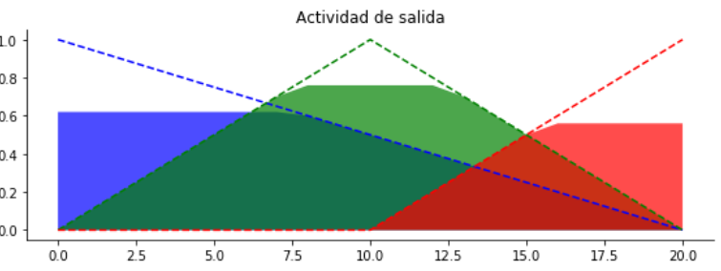

Calidad

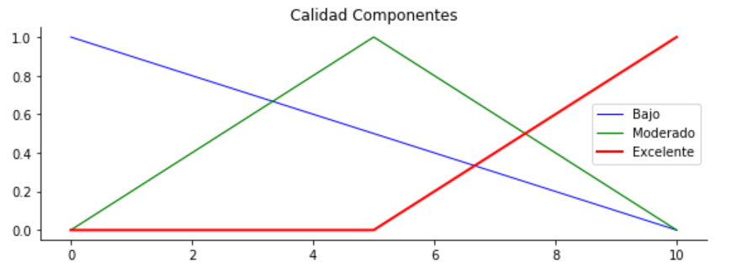 (

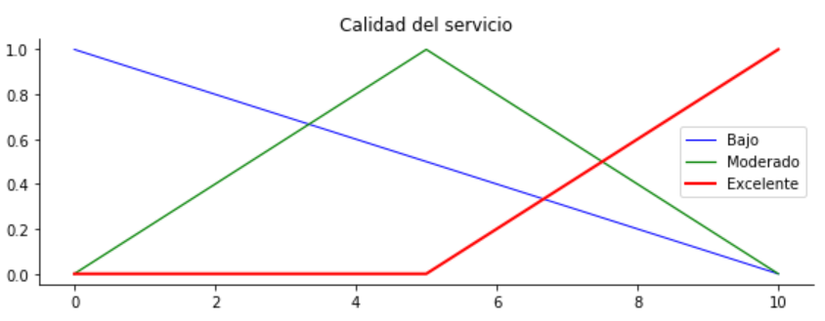

1. .